ЗИМА
- Боков В. Вначале зимы. / В кн.: Я землю эту люблю. – М.,1991. – С. 204.

- Есенин С. Пороша./ В кн.: Родные поэты. – М., 1986. – С. 270.

- Есенин С. Поет зима аукает./ В кн.: Родные поэты. – М., 1986. – С. 270.

- Кедрин Д. Мороз на стеклах./ В кн.: Это в сердце было моем. - М., 1988. – С. 132

- Луговской В. Снегурочка. / В кн.: Это в сердце было моем. - М., 1988. – С. 142.

- Лучковский Е. Какие нынче холода./ В кн.: Лучковский Е. Пристань «Оля». – М., 1971. – С.12
- Межиров А. Прощание со снегом./ В кн.: Я землю эту люблю. – М.,1991. – С. 154

- Никитин И.С. Встреча зимы./ В кн.: Родные поэты. – М., 1986. – С. 129.

- Пастернак Б. Зимняя ночь. / В кн.: Я землю эту люблю. – М.,1991. – С. 166.
- Пастернак Б. Снег идет. / В кн. Я землю эту люблю. – М.,1991. – С. 165.

- Пушкин А.С. Зимняя дорога. / В кн. Родные поэты. – М., 1986. – С. 41.
- Пушкин А.С. Зимнее утро. / В кн. Родные поэты. – М., 1986. – С. 42.
- Пушкин А.С. Зима... / В кн.: Родные поэты. – М., 1986. – С. 47.

- Рубцов Н. Зимняя песня. / В кн.: Это в сердце было моем. - М., 1988. – С. 321

- Смеляков Я. Зимняя ночь./ В кн.: Это в сердце было моем. - М., 1988. – С. 205

- Соколов В. У снега короткая память. / В кн.: Я землю эту люблю. – М.,1991. – С. 213.

- Тютчев Ф. Зима недаром злится. / Родные поэты. – М., 1986. – С. 173

- Фет А. Чудная картина. / В кн.: Фет А. Стихотворения. – Краснодар, 1979. – С. 3

- Целищев А. Озорная зима. /В кн.: Целищев А. Год листопада: Стихи. – М., 1988. – С. 167

- Целищев А. Снегопад. /В кн.: Целищев А. Год листопада: Стихи. – М., 1988. – С. 166

- Целищев А. Зимний сонет. /В кн.: Целищев А. Год листопада: Стихи. – М., 1988. – С. 165.



Времена года
Зима

Рекомендательный
список



Библиотека ТООШ, 2013
ВЕСНА
- Баратынский Е. Весна! Весна! / В кн.: Родные поэты. – М., 1986. – С. 61.

- Бальмонт К. Из-подо льда./ В кн.: Бальмонд К. Колдунья. – М., 1995. – С.27

- Бунин И. Бушует полая вода. / В кн.: Родные поэты. – М., 1986. – С. 269.

- Дрожжин С. Весеннее царство./ В кн.: Родные поэты. – М., 1986. – С. 246.

- Коган П. Гроза. / В кн.: Это в сердце было моем. - М., 1988.- С. 210.

- Майков Н. Весна!./ В кн.: Свирель. – М., 1982.- С.337.
- Майков Н. Весна./ В кн. Свирель. – М., 1982.- С.150.

- Никитин И. Первый гром прогремел./ В кн.: Свирель. – М., 1982.- С.211

- Плещеев А. Весна. / В кн.: Родные поэты. – М., 1986. – С. 183.

- Поделков С. Мартовский лес / В кн.: Поделков С. Избранная лирика. – М., 1967. – С 19.

- Пушкин А.С. Гонимы вешними лучами / В кн.: Родные поэты. – М., 1986. – С. 45.

- Тютчев Ф. Весенняя гроза./ В кн.: Родные поэты. – М., 1986. – С. 175.
- Тютчев Ф. Весенние воды./ В кн.: Родные поэты. – М., 1986. – С. 174.

- Фет А. Весенний дождь. / В кн.: Фет А. Стихотворения. – Краснодар, 1979. – С. 16.
- Фет А. Весенний дождь./ В кн.: Родные поэты. – М., 1986. – С. 198.
- Фет А. Первый ландыш. / В кн.: Свирель. – М., 1982.- С.71
- Фет А. Еще майская ночь. / В кн.; Свирель. – М., 1982.- С.88.





Времена года
Весна

Рекомендательный список
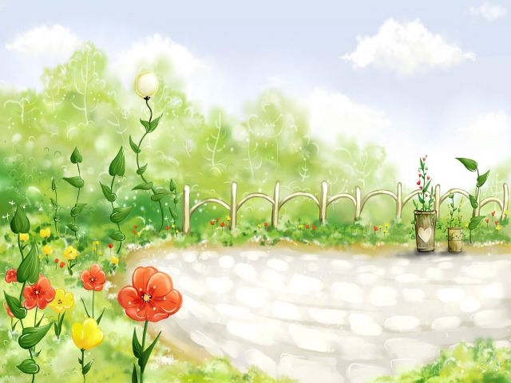

Библиотека ТООШ, 2013

